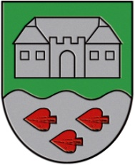
Gemeinde Miesenbach bei Birkfeld
8190 Miesenbach, Dorfviertel 6, Bezirk Weiz
Tel. 03174/8223 Telefax: 82234 e-mail: gde@miesenbach-birkfeld.gv.at
UID-Nr: ATU 28604105 DVR Nr. 0464112 http://www.miesenbach.com

Förderung von Stoffwindeln

Um die Restmüllmengen zu verringern, fördert der Abfallwirtschaftsverband (AWV) den Ankauf von Stoffwindeln. Bei einem Startpaket im Wert von mind. € 280,-- erhalten Familien lt. Informationen auf www.awv.steiermark.at eine Förderung von € 105,-.
Auch die Gemeinde Miesenbach hat in der GR-Sitzung am 6. Februar 2023 beschlossen, ab sofort die Verwendung von Stoffwindeln zu fördern und den Ankauf eines Starterpaketes einmalig mit € 50,-- zu unterstützen. Voraussetzungen dafür sind, dass
- das Kind als Hauptwohnsitz gemeldet ist und
- eine Rechnung binnen 3 Monaten ab Geburt des Kindes bei der Gemeinde vorgelegt wird.

Bürgermeisterin Bernadette Schönbacher

